新闻稿
2021年3月29日
吹响进军海南市场冲锋号，爱驰汽车海口宜欣城体验中心开业

协同海外市场的迅速扩张，爱驰汽车正全力加速国内渠道建设。继落子西南、珠三角之后，3月27日，爱驰汽车海口宜欣城体验中心正式开业，备受期待的2021款爱驰U5 PURE智净版在海南地区同步上市销售，当地消费者不仅可以零距离体验到爱驰汽车所带来的智能科技魅力，还能够深度感知爱驰汽车的先进服务理念。
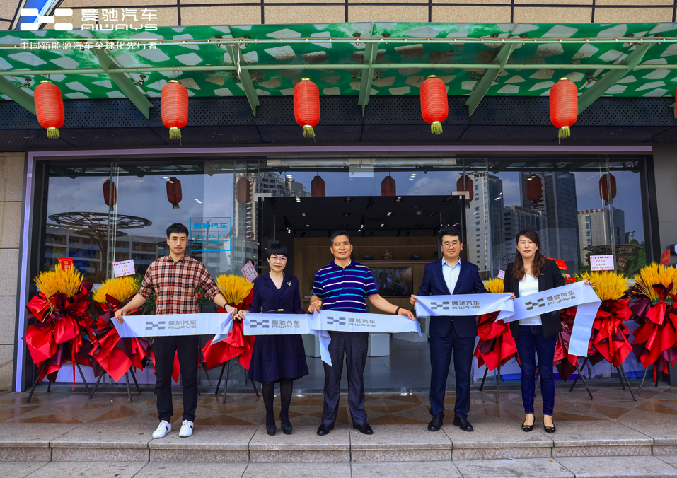
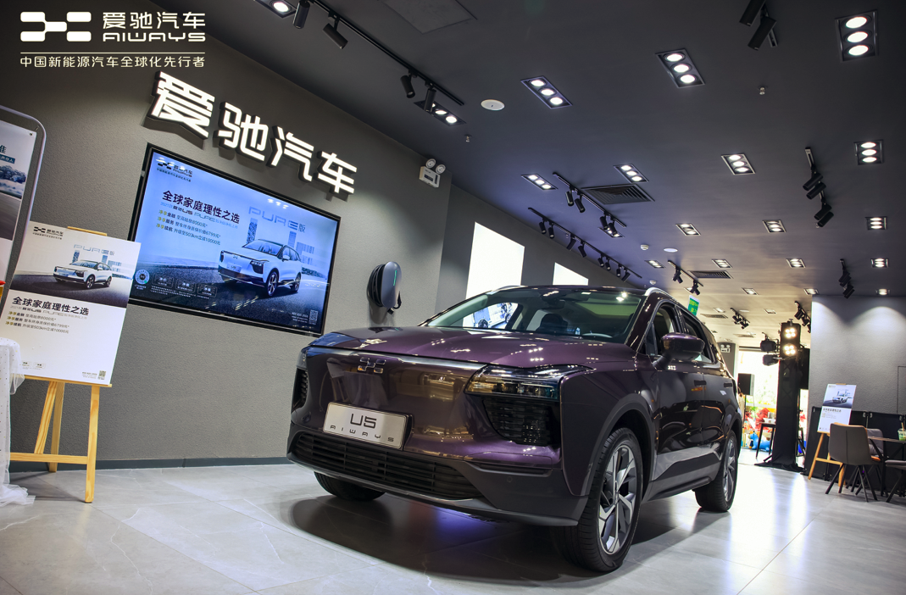
全面进军海南市场的桥头堡
爱驰汽车海口宜欣城体验中心位于海口宜欣城商业广场一楼，该商场是海南首个集购物、餐饮、休闲、娱乐、商务、文化、旅游于一体的大型一站式购物中心，地处海口国贸、世贸和西海岸生态走廊高档社区金三角区域，扼守海岸中心生活区、城市中央商务区、城市中央金融区三大核心枢纽，是引领海口乃至海南时尚消费的前沿阵地。
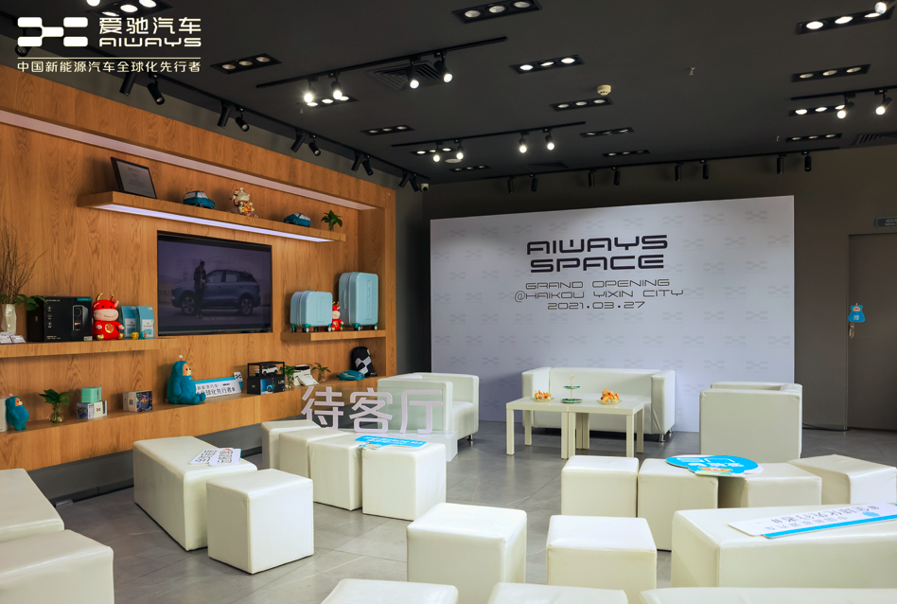
体验中心以爱驰品牌的纯净白和科技灰为主色调，采用北欧风格设计，简约温馨的布局，完美诠释了空间美学，也让用户感受到家的归属感；纯白LOGO的运用，展现了爱驰的纯净性，墙地面大量运用科技灰材质，凸显出品牌的科技质感，而木饰面及爱驰绿的点缀使用，更充满了爱驰独特的风格和绿色环保理念。
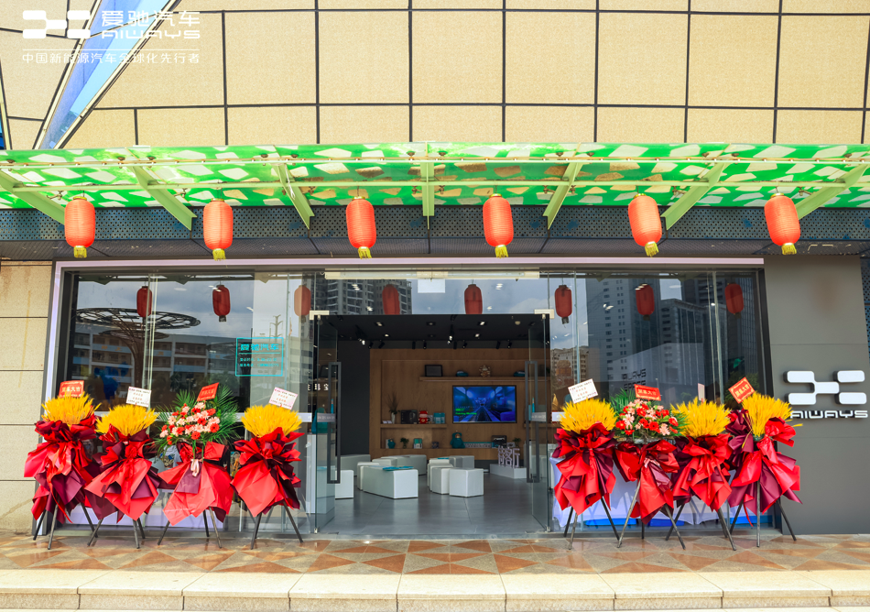
作为爱驰汽车进军海南市场的桥头堡，海口宜欣城体验中心不仅将承担传统意义上的汽车销售服务，更将肩负起品牌宣传、与用户深度互动、跨界合作和文化传播等功能，并将通过更加细分、丰富、跨界的多元场景，让用户体验到爱驰汽车的品牌、科技、文化、品位和用户尊崇礼遇。
爱驰U5成吸睛焦点，现场车主集体点赞
在创造多元场景体验的同时，爱驰汽车也为用户打造出有温度的产品。海口宜欣城体验中心开业仪式现场，2021款爱驰U5 PURE智净版就受到不少人青睐。
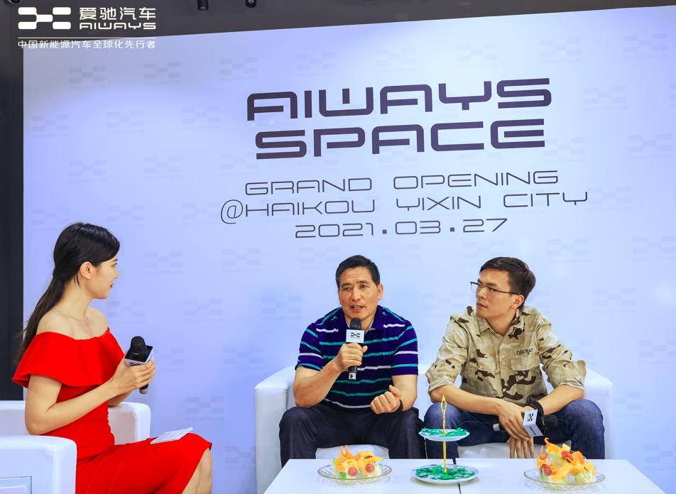
车主代表汪先生介绍到：“购车前其实看过很多车，但爱驰U5一眼看上去就很满意，首先它的外观设计比较大气，智简科技美学很符合我审美；我在网上也查过，这款车已经出口到欧盟和中东多个发达国家，车内VOC空气通过了欧盟认证，车内空气质量也有保障，能确保家里老人小孩的呼吸健康；爱驰U5的续航里程也比较实在，岛内自驾不存在续航焦虑，之前我从海口驾车到三亚完全没问题，而且真的很省钱，以前油车一个月油费就要3000元，现在只要几百元就足够了。”对于汪先生提到的爱驰U5诸多优势，车主满先生也深感认同：“我当时买车的前提就是，这款车必须是国产电动车，爱驰U5能出口多国，已经充分证明了我们国产车的品质实力。”
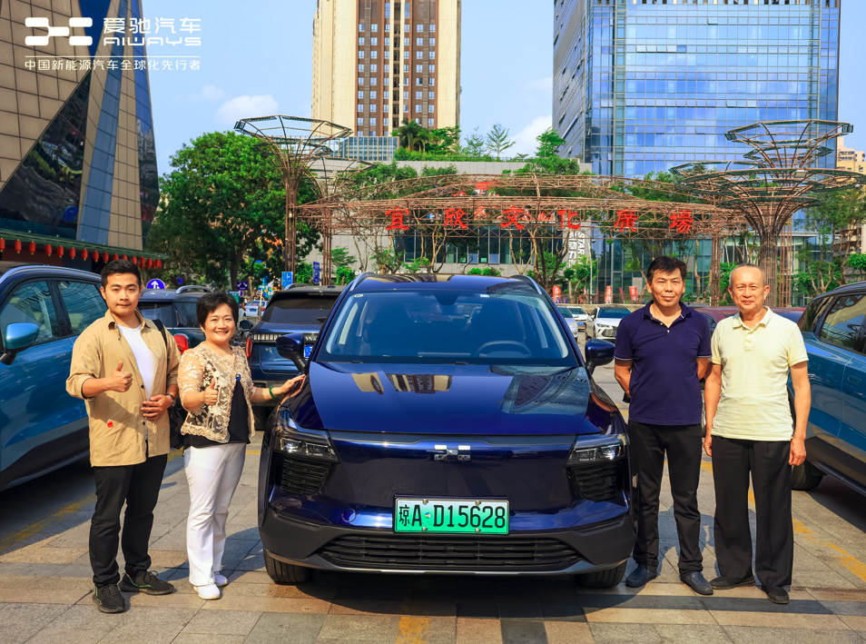
此外，在用户关心的续航里程及安全性方面，爱驰U5拥有503km超长续航，能充分满足家庭日常出游的需求；并搭载多传感器融合360°全域感知、AI智能语音交互系统、APA自动泊车系统以及AI-Pilot智能驾驶系统，让新手妈妈也能秒变“老司机”；行业首创采用军工级2000MPa热成形钢打造八环笼式车身结构，独创的“三明治结构”电池包从源头解决电池安全问题，为家庭出行提供全方位安全保障。
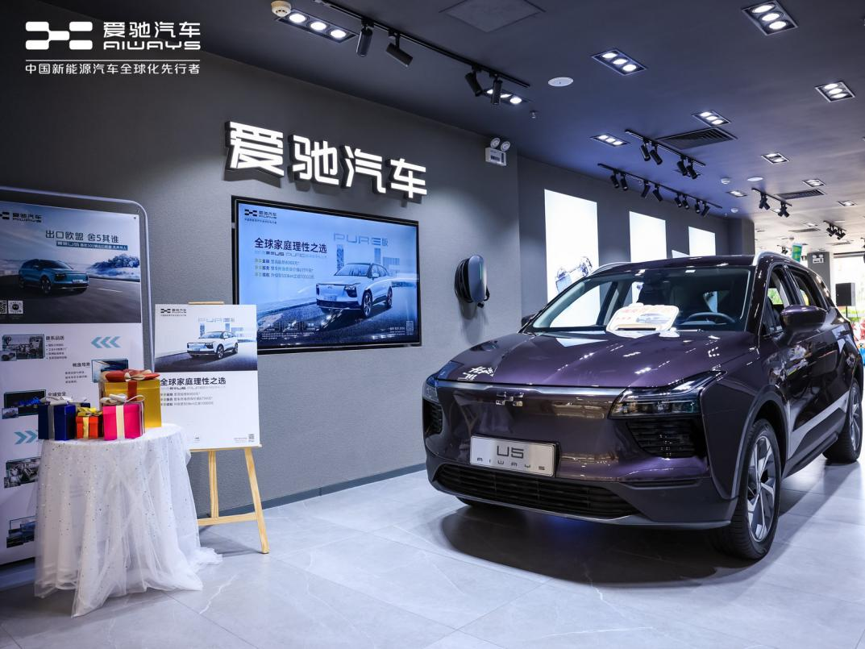
为了让更多用户轻松享受到2021款爱驰U5 PURE智净版带来的优质体验，爱驰汽车还贴心地提供了限时尊享权益，即日起至2021年3月31日，新购用户可以获得爱驰提供的双重礼包：基础权益包和选择产品包。在基础权益包中，用户可以任选至高金融贴息8000元或者价值6799元的整车终身质保，同时还能以半价体验到价值2万元的63kWh电池包尊享权益。
打造“爱驰-客户”直连链接，持续拓展朋友圈
自成立以来，除了为用户提供优质产品外，爱驰汽车还不断探索渠道和服务的创新，基于“爱驰-客户”的服务逻辑与用户建立直接的情感链接，并采用销服分离、线上线下融合、存量资源整合的渠道模式，进一步拓展“朋友圈”。目前，爱驰汽车建成销售门店超过45家，渠道覆盖到全国实力排名TOP 50强的城市。
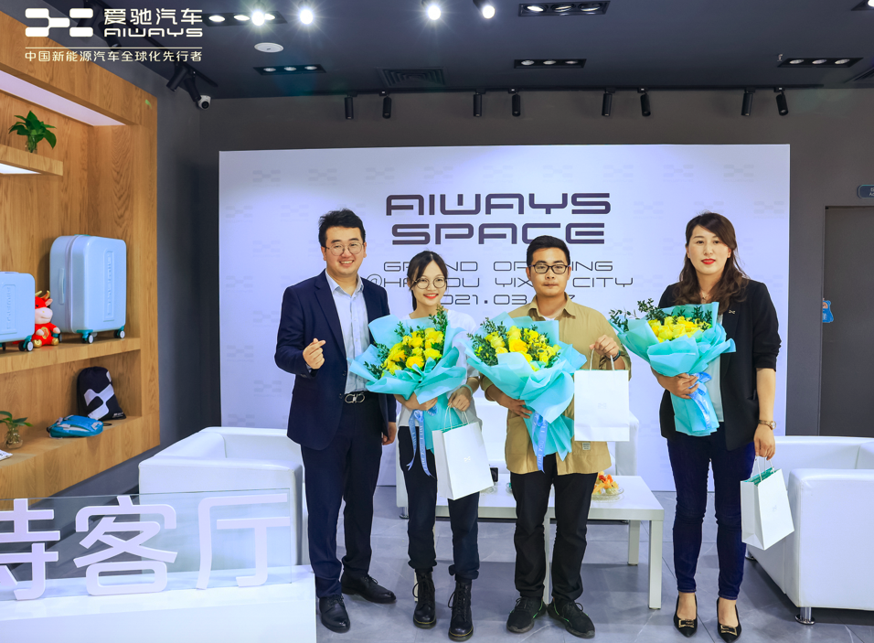
海口宜欣城体验中心的正式开业，拉开了爱驰汽车全面进军海南市场的序幕，也标志着爱驰汽车海内外渠道布局拓展的全面加速。未来，爱驰将立足城市核心商圈，进一步完善从新零售体系到用户体验的生态闭环，为用户提供更加便捷、专业的智能电动汽车购买、用车体验。
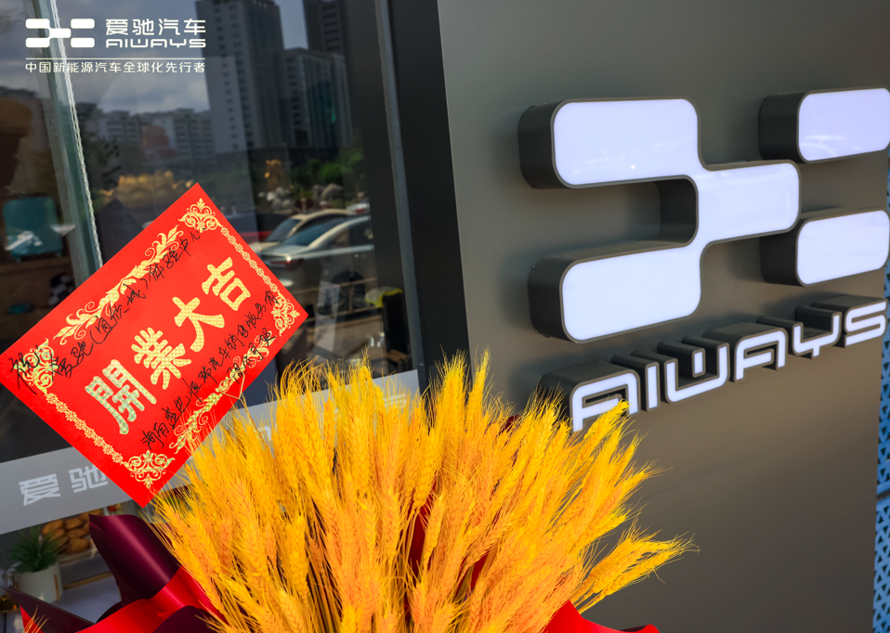
如果想要体验智爱科技魅力，或者了解私人定制带来的个性享受，可以前往爱驰汽车海口宜欣城体验店，会有更多惊喜等你揭晓！“尝鲜”地址：海口市龙华区明珠路8号宜欣城1楼。
——完——
关于爱驰汽车
爱驰汽车创立于2017年，是一家国际化的新能源智能汽车公司，也是一家用户深度参与的智能出行服务公司，致力于以全球化智能科技，持续改善用户的出行体验，实力成就中国新能源汽车全球化先行者。目前，爱驰U5已累计出口欧盟及中东多个发达国家，在德国、荷兰、比利时、法国等地开启销售。截止2020年底，爱驰汽车累计交付海外用户超过千台，受到当地媒体和用户广泛好评。爱驰汽车成为国内首家，也是目前唯一一家大批量出口欧盟国家的中国新创车企。

扫描上方二维码关注“爱驰汽车”官方微信公众号，即时获取更多资讯
详情咨询：
爱驰汽车公关部 杨晓茜
电子邮箱：xiaoqian.yang@ai-ways.com

